**开发提交作品路径**

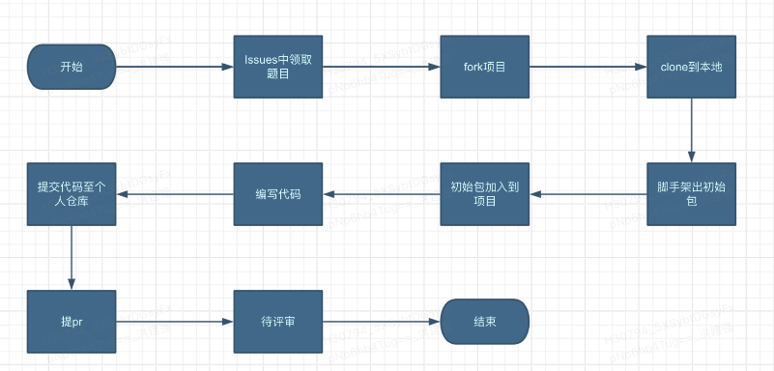

**Issues中领取提取**

低代码运营同学会在<https://github.com/netease-lcap/CodeWaveAssetCompetition2024/issues>发布依赖库主题。开发者在Issues中留言，获得回复后即表示领取成功。

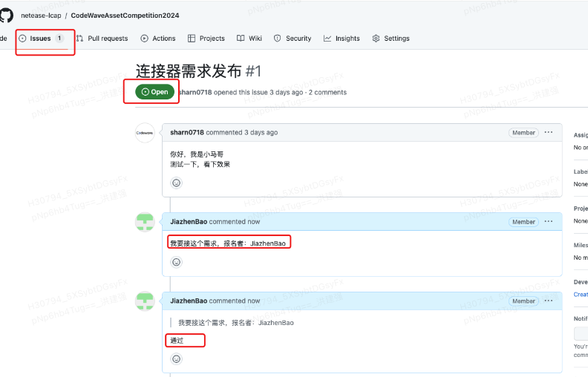

**Fork项目**

<https://github.com/netease-lcap/CodeWaveAssetCompetition2024> 进入到项目主页，点击Fork按钮，在个人空间创建一个本项目的派生项目。

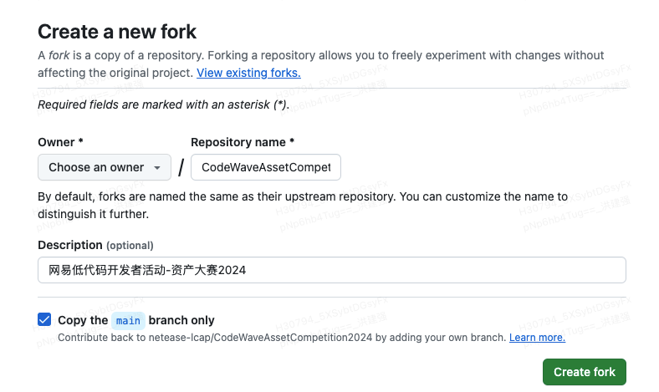

再点击Create fork按钮，创建

**Clone到本地**

须本地已安装git环境。<https://git-scm.com/book/zh/v2/%E8%B5%B7%E6%AD%A5-%E5%AE%89%E8%A3%85-Git>

进入个人空间的CodeWaveAssetCompetition2024项目首页。点击Code按钮，获取git地址。

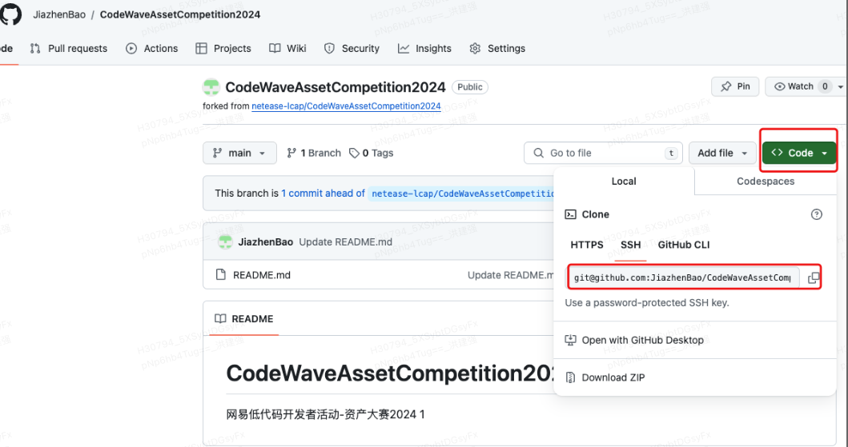

在本地执行git clone git@github.com:JiazhenBao/CodeWaveAssetCompetition2024.git获取项目到本地。

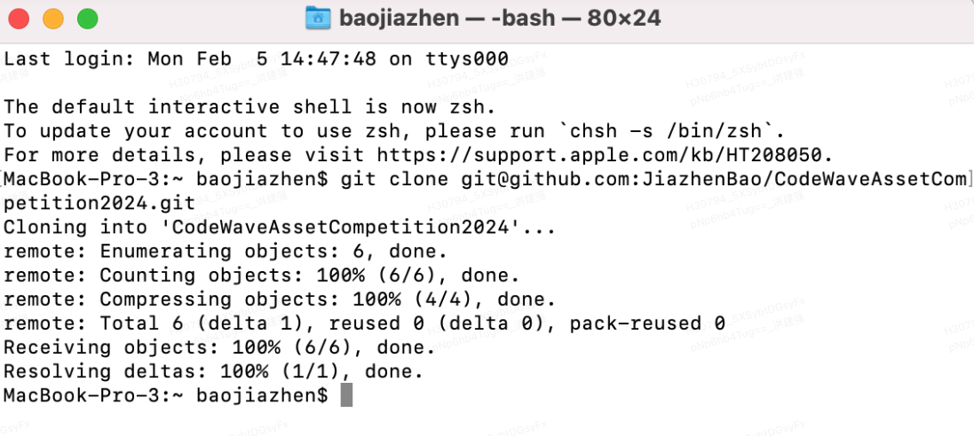

**后端创建依赖库**

**脚手架出初始包**

<https://libraryinitializr-community1.app.codewave.163.com/init> 在脚手架页面中，按需创建初始化项目。

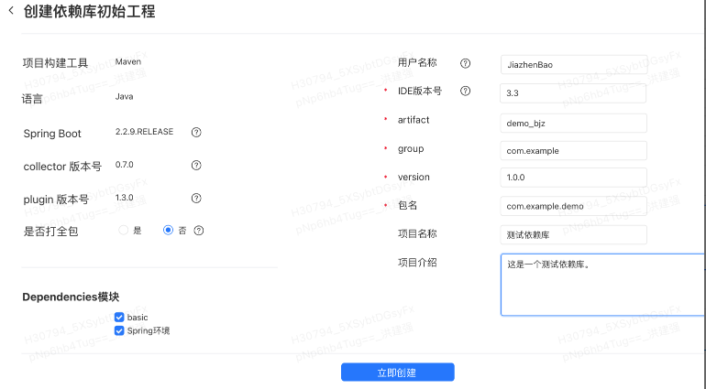

点击立即创建后，得到demo_bjz_JiazhenBao工程。

**初始包和CodeWaveAssetCompetition2024结合**

将demo_bjz_JiazhenBao初始包copy到和CodeWaveAssetCompetition2024目录下。

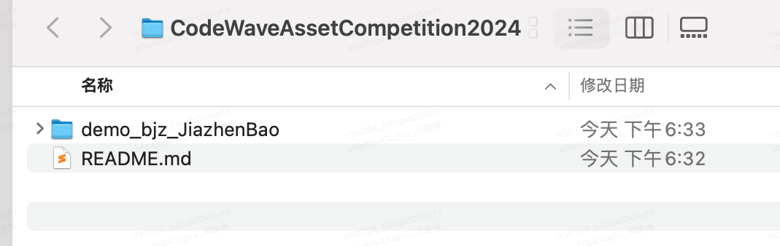

**前端创建依赖库**

前端依赖库可用官方提供的lcap脚手架创建，使用文档如下：

<https://community.codewave.163.com/CommunityParent/fileIndex?filePath=40.%E6%89%A9%E5%B1%95%E4%B8%8E%E9%9B%86%E6%88%90%2F10.%E6%89%A9%E5%B1%95%E5%BC%80%E5%8F%91%E6%96%B9%E5%BC%8F%2F20.%E5%89%8D%E7%AB%AF%E6%89%A9%E5%B1%95%E5%BC%80%E5%8F%91%2F10.%E5%89%8D%E7%AB%AF%E4%BE%9D%E8%B5%96%E5%BA%93%E5%BC%80%E5%8F%91%E5%BF%AB%E9%80%9F%E5%85%A5%E9%97%A8.md&version=3.6>

**编写依赖库代码**

在初始化项目中，编写自己的依赖库代码。

**提交代码至个人仓库**

提交的内容除项目工程外，还需要包括**readme文档（按模板描述）和依赖库最终打包的zip包文件**。

git checkout -b XXX

git add XXX

git commit -m 'XXX'

git push origin XXX

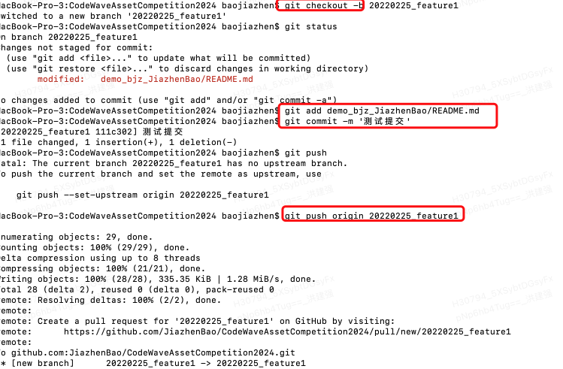

**提交PR**

回到个人空间的派生项目工作区，点击Pull requests。可以看到Compare & pull request提示。点击Compare & pull request按钮。

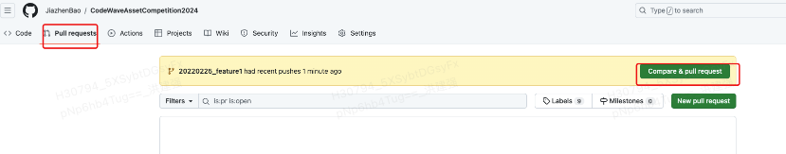

或者直接选择New pull request创建PR。

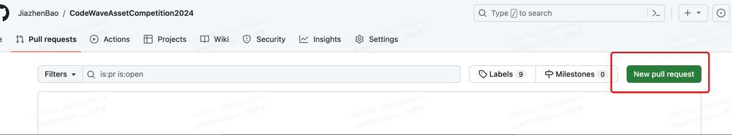

选择对应的仓库和分支。

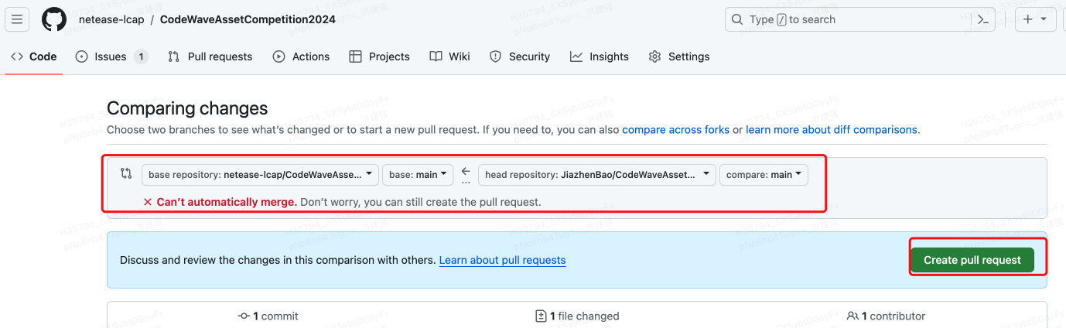

编辑本次PR的描述，用#关联对应的Issue。并Create pull request。等待审核。

